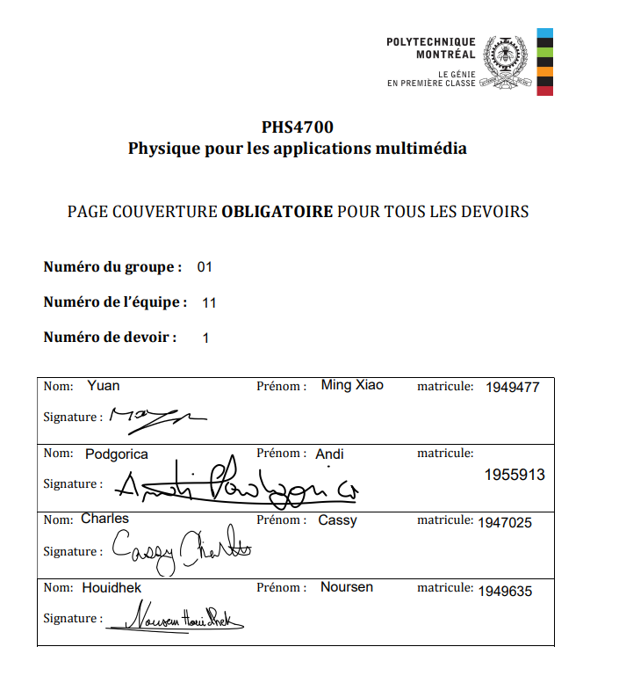



Table des matières

# Introduction

# Théorie et équations